一、项目概述：
此为sci课程的第6项目小组的关于实现异步聊天的以数据库为支撑的聊天程序，实现了私聊与群聊的功能。并增加了查看好友、加删好友、查看私聊的未读信息、创建群聊、加入群聊等细化功能。
该文档描述的是最新版本的项目设计，旧版本的项目因为还未完善到可以实现的地步，这里就不提供旧版本的描述了。

二、设计思路与想法：
设计 类实现对网民、群聊的基本信息的储存；类图：
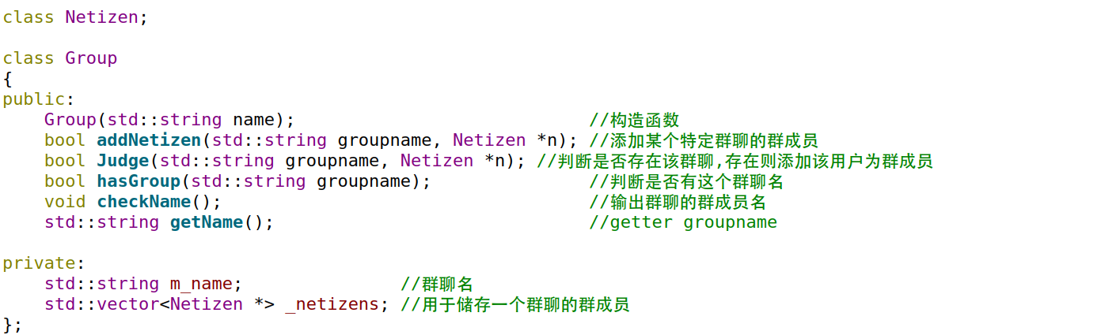
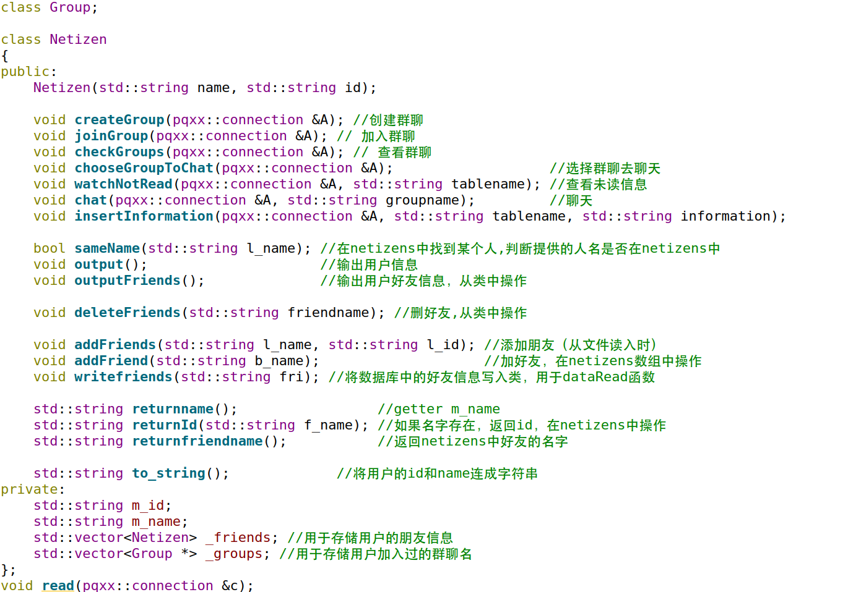

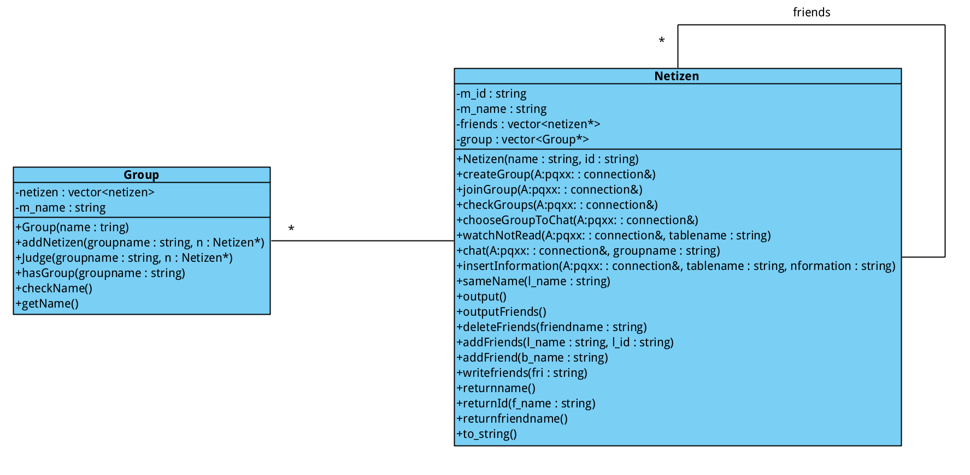
设计 数据库来储存聊天消息和基类基本信息等数据，防止数据变化时数据的不同步；表的设计：
用户数据表：
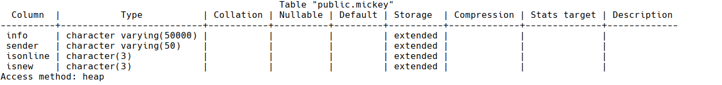
info用于存放聊天信息messages
sender用于存放发送消息的名字
isonline用于存放mickey用户是否在线的YES/NO
isnew用于表示该消息是否为新消息的标志YES/NO
data数据表：
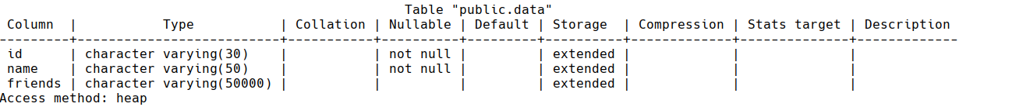
id用于存放用户的id信息
name用于存放用户的name信息
friends用于存放用户的朋友信息，存储的是朋友的名字
groups数据表：
name用于存放群聊的名字
群聊数据表：
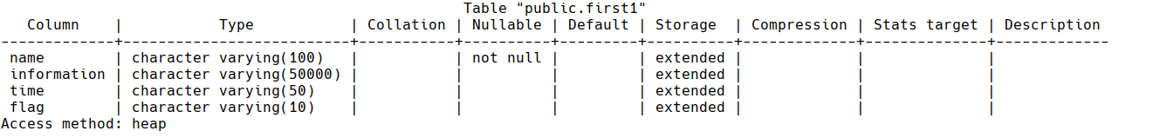
name用于存放发消息的人的name
infomation用于存放发消息的人的message
time用于存放发消息时的time
flag用于表示该消息是否为新消息的标志new/previous
这里我们先向数据库中安放了已有的信息，从已有的文件（data.dat）中读取（read(c)函数）数据放到类中，并在下一步调用dataInsert函数来将类中的数据存入数据库中的data表里。之后再运行程序时我们注释了read()函数，增添了dataRead函数来读取data表中的信息到类里面，实现面向对象编程。当然在程序的结尾，即选择”保存退出“时，会调用dataInsert函数来将类中的信息存入数据库中，以同步数据。

三、具体代码实现：
程序运行的流程简述：
首先提示“登陆选 1; 作为新用户注册选 2: ”因为已经录入初始信息，所以测试时，选1；
之后显示主菜单：
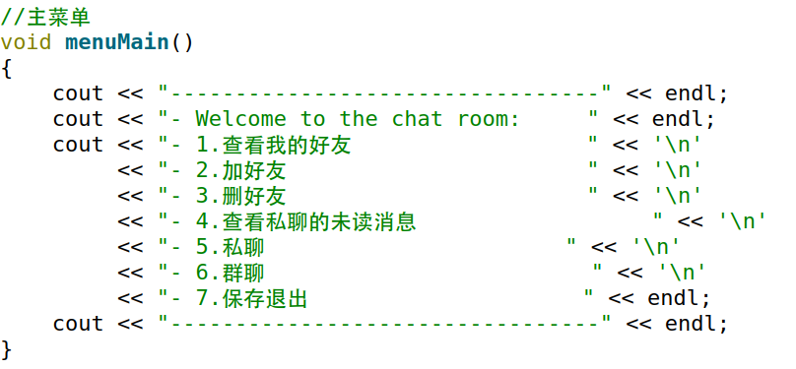
并提示“Please select: ”，基本功能不再赘述，如果选择5,则提示“请输入你想发送消息的人的名字：”输入名字正确后就会提示“可以开始发消息了！(输入over结束聊天)”，就可以开始聊天了，注意，这里的聊天是异步的。如果选择6,则显示群聊菜单：
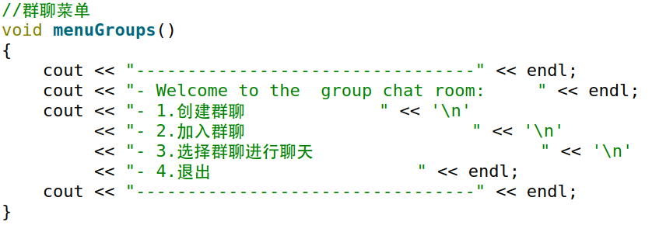
并提示"Please select: "接下来会有提示词，根据提示词进行操作即可。
程序结束运行请选择7：保存退出。（注意：否则该程序不能同步数据库信息）
程序代码的详细解释：
首先进入main.cpp：
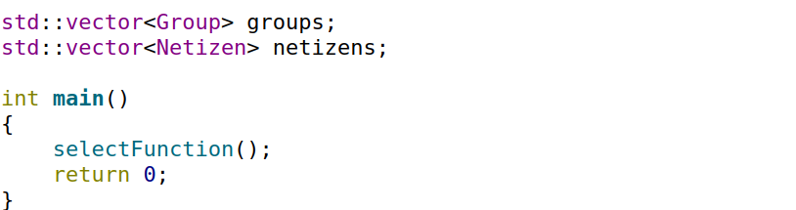
主要功能是设置全局变量与引用selcetFunction函数
其次程序跳转至chat.cpp：进入selectFunction函数,执行打开数据库操作（chat.cpp包含#include <pqxx/pqxx>头文件，运行该程序时请确保配置环境的一致），之后dataRead读入数据库信息，显示菜单，while和switch case实现来调用各选择需要使用的函数。
如果选择1：调用outputFriend函数输出。
如果选择2：提示"请输入你想添加的好友的名字: "，输入已存在的用户后调用addFriend函数。
如果选择3：提示"请输入你想删除的好友的名字: "，输入已存在的好友后调用deleteFriend函数并且显示当前已更改的好友列表。
如果选择4：提示"以下是你未读的消息："，调用ShowNewMessage显示所有自己未读的消息，并提示"你想要选择其他功能吗？（y/n): "，如果选y，那么调用menuMain函数显示主菜单让用户选择功能，如果选n，那么调用dataInsert把更改的信息同步到数据库。
如果选择5：提示"请输入你想发送消息的人的名字："输入已存在的用户名字，然后会先调用ShowMessage显示与该用户的历史记录消息，之后提示"可以开始发消息了！(输入over结束聊天)"，调用Send函数发消息。
如果选择6：调用selectGroupsToChat函数进入群聊，首先设置Netizen *n指针，用来存储正在执行该程序的用户，以便类信息的存储和类成员函数的调用。然后显示菜单，如果选择1：调用n→createGroup(A),（A是数据库参数），如果选择2：调用n->joinGroup(A),如果选择3：调用n->chooseGroupToChat(A)，如果选择4：退出群聊
如果选择7：调用setNo函数设置该用户的数据表标识该用户的下线，然后调用dataInsert更新data和groups数据表。
重点模块的解释：
私聊：主要在Send函数中实现发消息，首先设置一个字符串isNew来判断该消息是否是新消息的标签，并设置布尔类型的judge局部变量来存储isOnline函数的结果，如果judge=false,设置isNew="YES"，表示接收方receiver不在线，那么message对receiver来说就是未读的新消息，发送消息的时候就将该message记录在receiver用户数据表中并打上新消息的标记。当receiver登陆时查看未读消息，程序就根据该标记来输出内容。
之后设置4个用于数据库的执行语句字符串：
string flag = "insert into " + receiver + "(info) values('New messages:');";
//插入值到receiver表的info列，值为New message
string currentTime = "insert into " + receiver + "(info,sender,isNew) values('" + TimeAdd()
+ "','" + sender + "','YES');";
//插入值到receiver表的info,sender,isNew列，设置未读标签与时间显示(TimeAdd时间显示是对receiver不在线的专属，info列存储发送消息的时间，sender列表示发送方为sender，未读说明isNew一定是YES
string Minesql = "insert into " + sender + "(info,sender,isNew) values('" + message
+ "','You','NO');";
//插入值到sender表的info,sender,isNew列，info列存储message，sender列值设置为You，发送方sender一定在线，所以是已读消息isNew列值为 NO
string Othersql = "insert into " + receiver + "(info,sender,isNew) values('" + message + "','"
+ sender + "','" + isNew + "');";
//插入值到receiver表的info,sender,isNew列，info列存储消息message，sender列储存为给他发消息的人的名字，即'sender'，isNew列存储局部变量isNew的值
群聊：（为方便描述，称呼当前执行该程序的用户为netizen）在创建群聊Netizen::createGroup函数中，首先会创建一个groups数据表（如果数据库中没有groups数据表的话）来储存群聊名称。之后会加入groupname到groups数据表中。最后会创建聊天表用来存储聊天信息，该聊天表的名称就为groupname。
当要求用户输入要创建的群聊名称，执行groups.push_back(groupname)语句来将groupname保存在全局数组groups中；
再调用Group::Judge函数判断该groupname是否存在groups数组中,如果存在就将该netizen的地址放入Group类的_netizens数据成员中，并返回true；
重新回到Netizen::createGroup函数, if(true) 则将groupname地址存入该netizen的_groups数据成员中，这样netizen加入的群聊中就有了groupname,而groupname拥有的网民就有了netizen.实现了类的二元关联。（代码如下）：
groups.push_back(groupname);
//将群聊添加到netizen对象的_groups中
for (auto &g : groups) {
if (g.Judge(groupname, this)) //判断群聊名是否存在，存在就加入_groups
Group *ptr = new Group(g);
_groups.push_back(ptr);
}
//判断是否存在这个群聊,如果存在就返回true并添加该群成员
bool Group::Judge(string groupname, Netizen *n)
{
for (auto &g : groups) {
if (g.hasGroup(groupname)) {
_netizens.push_back(n);
return true;
}
}
return false;
}
在网民加入群聊Netizen::joinGroup函数中，首先调用checkGroups函数来显示已经创建好的群聊列表，提示"请输入你想加入的群聊：" 之后输入groupname，执行以下语句添加信息后return退出函数，netizen和group的二元关联与上述代码同理：
for (auto &g : groups) {
if (g.addNetizen(groupname, this)) {
_groups.push_back(&g);
return;
}
}
//添加某个特定群聊的群成员
bool Group::addNetizen(string groupname, Netizen *n)
{
if (m_name == groupname) {
_netizens.emplace_back(n);
return true;
}
return false;
}
在聊天Netizen::chat函数中，首先调用watchNotRead查看群聊的未读消息（与私聊同理flag=‘new’），之后输入聊天消息over结束聊天，并调用insertInformation插入信息到当前group数据表中，插入的信息设置flag=‘new’（因为是异步聊天，对当前netizen是previous消息，但对其他未登陆的netizen来说都是new消息）
注意：Netizen和Group类在群聊功能实现时，数据库中没有存储一个群聊中有多少个netizen，一个网民中有多少个group，即群聊是不设限的，只要选择3调用chooseGroupToChat选择groups数组中已经存在的群聊就可以在这个群聊中聊天。即数据库中不会保存两类信息，但是程序运行中的两类信息是保存了的，只不过程序关闭就销毁了。

四、配置环境与测试：
配置环境：
操作系统：plasma6;
编译环境：qt: cmake_minimum_required(VERSION 3.30)
target_compile_features( chat PRIVATE cxx_std_23 )
target_include_directories(chat PRIVATE /usr/include)
target_link_libraries(chat PRIVATE /usr/lib/libpqxx.so)
数据库：postgresql配置：
安装：sudo pacman -S postgresql
初始化：sudo -u postgres initdb --locale en_US.UTF-8 -E UTF8 -D '/var/lib/postgres/data'
启动数据库：systemctl start postgresql
创建：sudo su postgres
createuser --interactive ChatManager
createdb chat
连接数据库：psql -U ChatManager -d chat
关闭数据库：systemctl stop postgresql.service
c++与postgresql数据库连接：pacman -S libpqxx
yay -S libpqxx
测试说明与截图：
程序运行时请在终端配置数据库！
开始测试：systemctl start postgresql
./chat

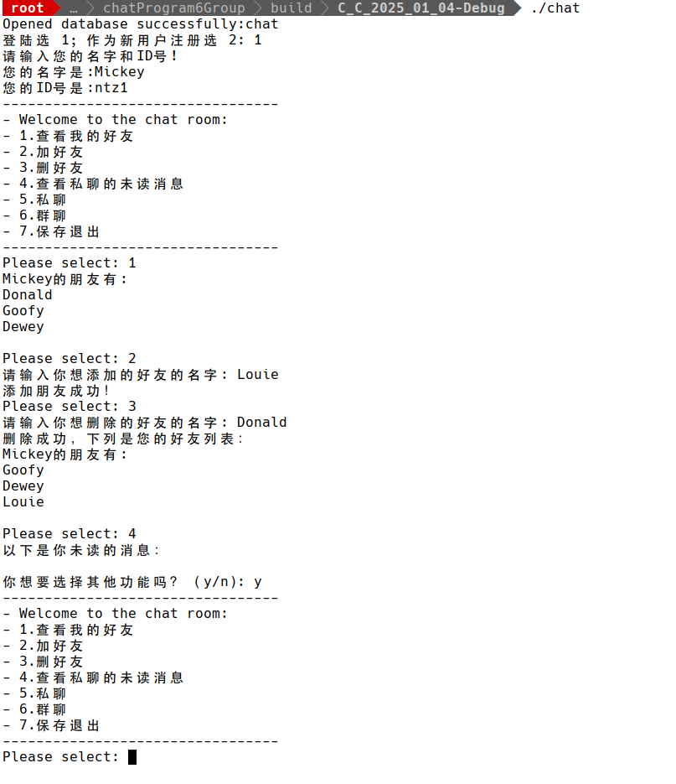
图1（左）图二（右）
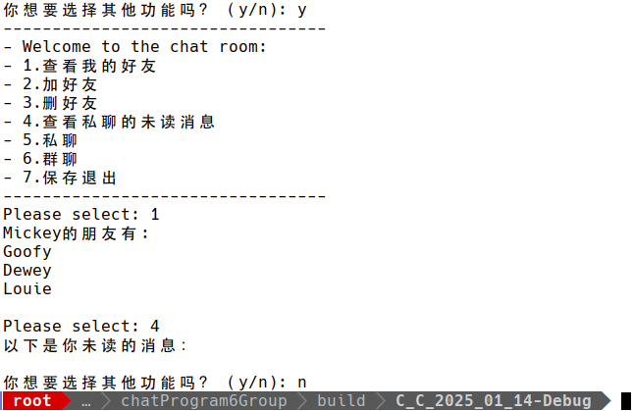
当提示“你想选择其他功能吗？”时，选择y会显示菜单，用户可以继续选择功能（如图1）；选择n,那么程序直接退出。
（如图2）

------------------------------------------------------------------------------------------------------------------------

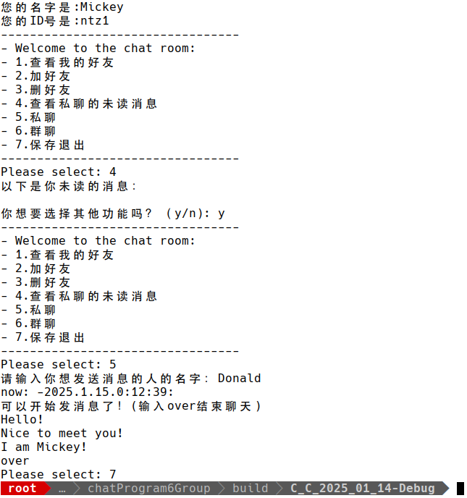
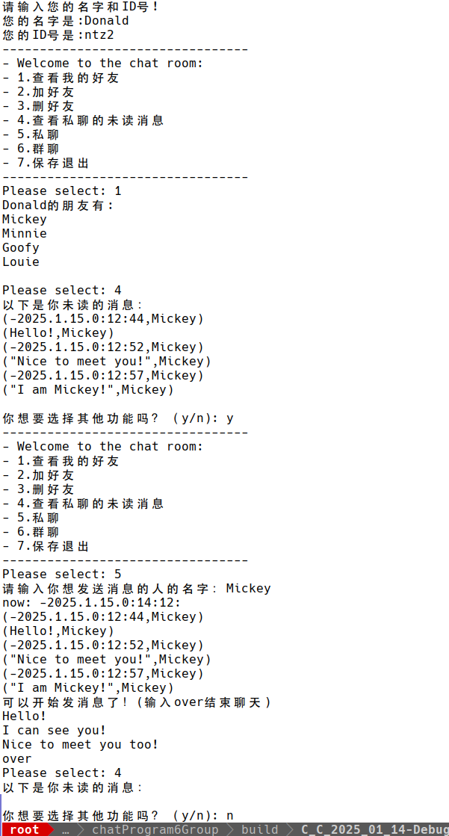
当Mickey登陆，选择5向Donald发起私聊。（如图3）
当Donald登陆，选择1查看好友。
选择4显示出Mickey先前向Donald发送的消息，即Donald未读的消息，之后Donald选择5私聊Mickey,输入over结束后再选择4时显示的未读消息就为空了，即已 读。（如图4）
图3（左）图4（右）

------------------------------------------------------------------------------------------------------------------------
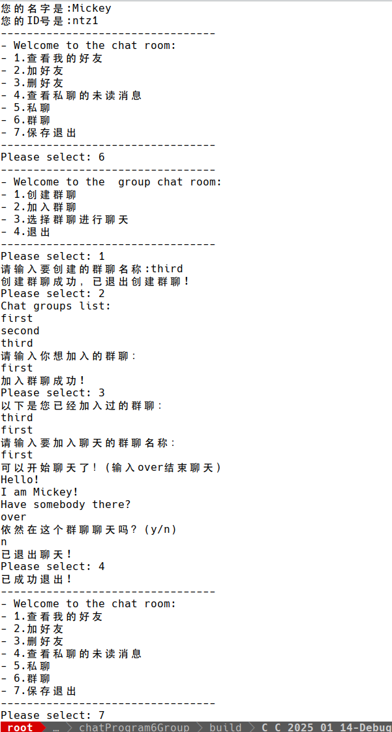
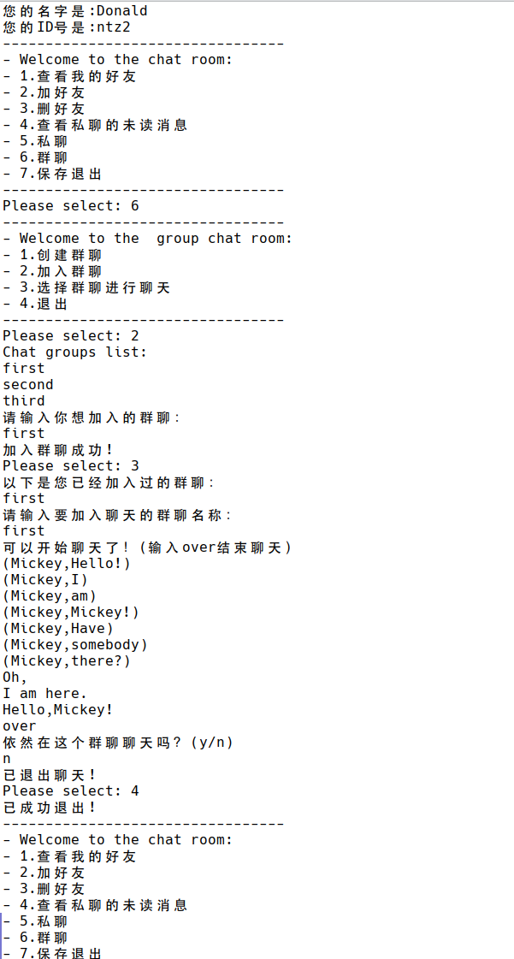
图5（左）图6（右）
当Mickey选择6时进入群聊菜单，选择1创建群聊third；选择2加入群聊first，（事先已经创建了一些群聊，因为当用户创建群聊时他就已经加入该群聊了，所以需要先创建一些群聊供用户选择）
之后选择3显示Mickey加入过的群聊，提示选择要加入聊天的群聊名称，Mickey选择first,然后就开始在first群中开始聊天。
（如图5）

当Donald登陆选择群聊次菜单，选择加 入first群聊， 就会显示first 群聊的消息，当 然Donald也可 发送信息（如图6）

------------------------------------------------------------------------------------------------------------------------------------------------------------------------------------------------------------------------------------------------
数据表的内容演示：如下图

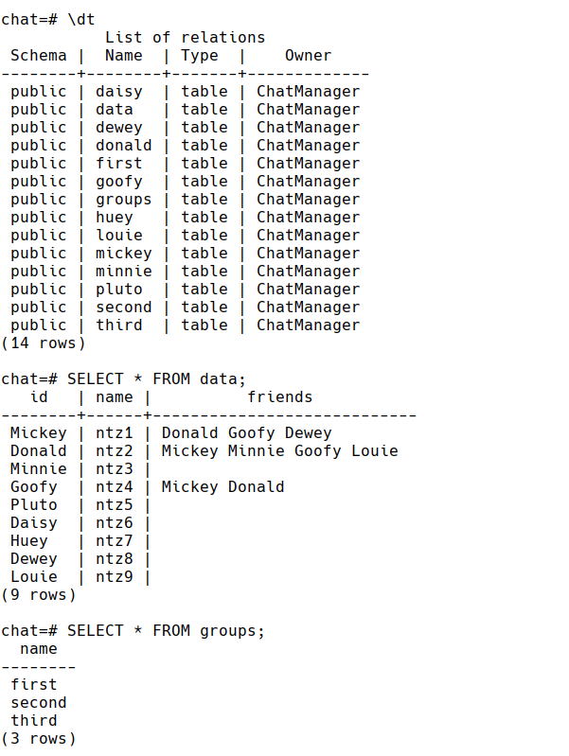
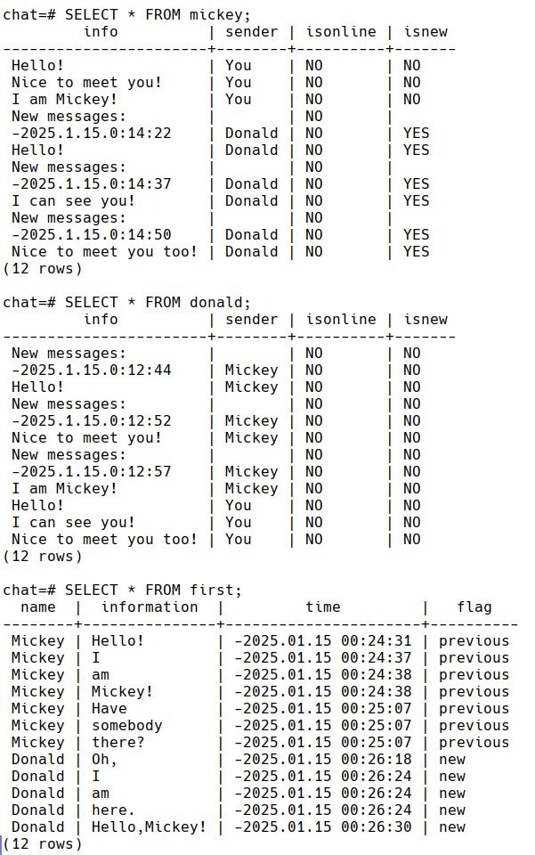
图7（左）图8（右）

五、任务分工与心得体会：
首先感谢我们第六项目小组的努力付出：
郭瑞桦：用户相关信息查询，私聊用文件实现部分
王婷：群聊功能的实现
陈敏：对之前基于文件的私聊进行优化改为使用数据库的版本与版本整合
其次分享心得体会：
实际上每一个小的功能都面临着思考者和设计者极大的脑力风暴，稍微一个细节出现差错就会导致整个程序的崩溃，这不仅要求我们对技术与语言的熟练运用，更考验我们的情绪是否冷静，能够稳定的分析问题，共同解决问题。以及数据的整合，对于不同变量的定义怎么快速准确的修改和整合，怎样让运行不会出现差错也很考验代码水平。其次，团队交流与协作分工同样重要，如何在最省力省时的情况下对代码的设计做出调整，如何融合所有人的创意并分工实现代码，如何进行思维的碰撞提升自己的编程水平和合作能力都是我们面临的，也是正在慢慢感受的问题。
总之，这次的项目让我们收获颇丰，也对项目开发有了初步的理解，学习到了很多课外知识，也理解老师的良苦用心，祝愿我们大家都拥有更加坚定的意志，走向理想的道路！
编至2025.1.14

